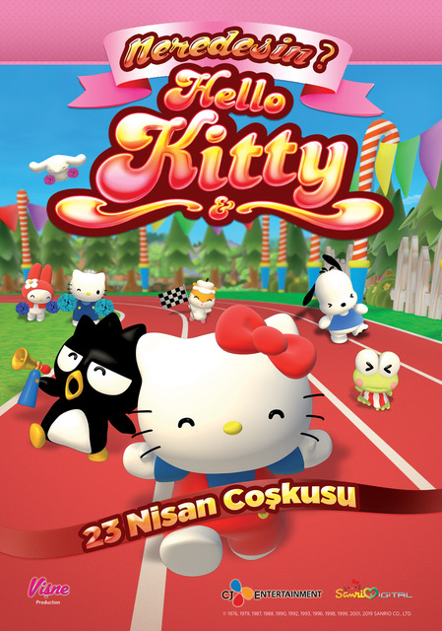
GÖSTER İ M TAR İ H İ : 19 NİSAN 2019
D A Ğ I T I M : CJ Entertainment
İ THAL AT : Vişne Production

Seslendirenler:
Doruk Ordu - Keroppi
Simge Nalbant – Daniel,My Melody
Nazlı Uğurtaş – Hello Kitty
Erdem Çalışkan – Lunapark Görevlisi
Özlem Turay – Poccahho,balık
İrem Candar – Yavru Penguen
Yönetmen: Tony Oliver
Senarist: Yuko Shimizu
Yapımcı: Sanrio Digital
Süre: 72’
h

Sosyal Medya

Youtube: https://www.youtube.com/channel/UCsisH8VEf-ZQyvOzMoVAjNQ

Facebook: https://www.facebook.com/cocukfilmi/posts/

Instagram: https://www.instagram.com/cocukfilmi/

Sinopsis:
2014 yılında 40.doğum gününü kutlayan Hello Kitty 45.yaş gününü Türkiye’de ve tüm Dünya’da kutluyor.Bir Dünya Fenomeni olan Hello Kitty Neredesin adlı animasyon filmi çok büyük süprizlerle 19 Nisan’da sinemalarda vizyona giriyor.
Hello Kitty,Keroppi,Küçük Balık,Panda,Yavru Penguen; siz çocukları eğlenceli vakit geçirmek ve süprizleri kaçırmamanız için sinema salonlarına bekliyor.
MACERA BAŞLASIN

